Карелина Елена Ивановна

Сайт воспитателя детского сада
Невозможное - возможно!

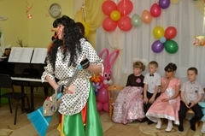

Профессия: воспитатель
Профессиональные интересы: Моделирование образовательного пространства как условие развития эмоционального интеллекта дошкольника
Увлечения: Спортивно - бальные танцы, лыжные прогулки, туризм
Регион: Тюменская область
Населенный пункт: г. Заводоуковск
Место работы: Детский сад "Золушка"

Навигация
- Для родителей
  - Мои обсуждения и публикации
  - Моя активность
  - Мои группы
  - Мои приглашения
  - Мои результаты
  - Заказать свидетельства (сертификаты)
  - Добавить страницу на мини-сайт
  - Редактировать мини-сайт
  - Помощь
- Пригласить друга

Ссылка на мой мини-сайт:
https://nsportal.ru/karelina-elena-ivanovna
- Главная
- Добавить материал
- Мой мини-сайт
- Моя лента
- Мои обсуждения и публикации
- Сообщения
- Ответы на вопросы
- Поиск по сайту
- Сайты классов, групп, кружков...
- Сайты образовательных учреждений
- Сайты коллег
- Форумы
- Выйти
Поделиться:

"Если вы удачно выберите труд и вложите в него всю свою душу, то счастье само отыщет вас"
К. Д. Ушинский

Здравствуйте, уважаемые посетители моего сайта!
Меня зовут Карелина Елена Ивановна.

Быть воспитателем для меня - это дар, призвание. Это значит хотеть и уметь снова проживать детство с каждым ребенком, видеть мир его глазами, удивляться и познавать этот мир вместе с ним. Быть незаметным, когда ребёнок занят своим делом и незаменимым, когда ему нужны помощь и поддержка. Быть интересным для детей постоянно.
Быть воспитателем – это ответственность. Это значит видеть неповторимость каждого ребенка. Осознавать, что в ваших руках его жизнь и его душа, его будущее.
Быть воспитателем – это радость. Это радость видеть, как растет и развивается малыш, как с каждым годом он всё больше может понять и сделать, ощущать его доверие и отдавать ему бескорыстно свою любовь.

7 "У" педагогического успеха:
1. Уверенность - знание своих прав и прав ребенка, способность защитить его.
2. Успешность - берясь за любое дело, педагог должен предвидеть положительный результат, быть уверенным, что оно под силу детям.
3. Удивительность - развитие в себе незаурядности (дети не любят однообразие).
4. Уважительность - взаимное уважение: уважайте мнение детей, они - будут уважать ваше. Воспитание без уважения - подавление.
5. Убедительность - умение зажечь детские сердца, убедить их в важности любого дела.
6. Уравновешенность - в работе нужно быть готовым ко всему, к любой ситуации, необходимо уметь анализировать, сдерживать свои эмоции.
7. Улыбчивость - чувство юмора поможет в работе. Улыбка - это и оценка, и одобрение, и подбадривание, и залог успеха.


О себе
Я закончила Ишимский государственный педагогический институт им. П. П. Ершова.
Квалификация: учитель начальных классов, дополнительная специализация - практическая психология.
Педагогический стаж - 20 лет. Из них 11 лет в детском саду.
Имею высшую квалификационную категорию.
Курсы повышения квалификации «Организационно – педагогические основы образовательного процесса в условиях перехода на ФГОС дошкольного образования» - ГАОУ ТО "ТОГИРРО", 2014 г., "Педагог года Тюменской области - 2016" - ГАОУ ТО "ТОГИРРО", 2016 г.
Семинар для творчески работающих педагогов "Педагог года Тюменской области - 2016" - ГАОУ ТО ДПО "ТОГИРРО", 2016 г.
Место работы: детский сад "Золушка", г. Заводоуковск, Тюменская область.
Увлечения: спортивно-бальные танцы, лыжные прогулки, туризм.
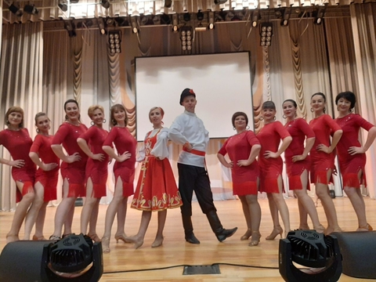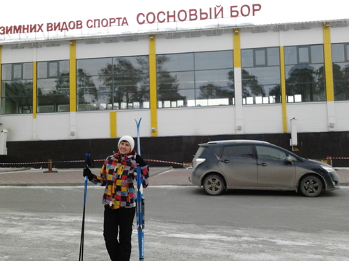
Спорт и танцы для меня - великолепный способ самовыражения, снятия стресса, развития волевых качеств и эмоциональной устойчивости.
Путешествия обогащают новыми знаниями, эмоциями, наполняют энергией новых впечатлений. Позволяют нам увидеть мир и ... себя.
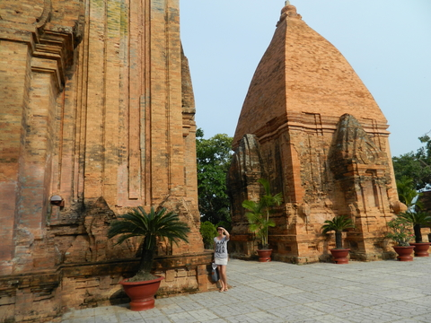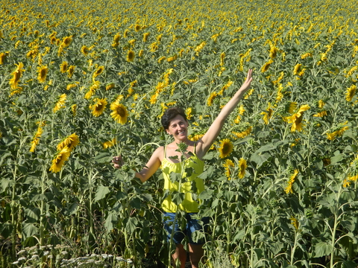


Книги, которые сформировали мой внутренний мир
Классические произведения.
Любимые книги - об истории России (В. Пикуль, А. Н. Толстой, Василий Ян, М. А. Шолохов, И. И. Лажечников и др.)


Мой взгляд на мир
"Если вы хотите, чтобы жизнь улыбалась вам, подарите ей сначала своё хорошее настроение" (Б. Спиноза)


Мои достижения

- Областной конкурс "Воспитатель года Тюменской области - 2016" - суперфиналист.
- Муниципальный профессиональный конкурс «Воспитатель года – 2016» - 1 место.
- 2014 г. – благодарственное письмо думы Заводоуковского городского округа.
- Ежегодное участие в областном форуме для родителей "Большая перемена" (проведение мастер-классов).
- Активное участие в работе муниципальных творческих групп.
- Представление педагогического опыта в рамках конкурса интернет-страниц педагогов дошкольного образования – 1 место, 2013 г.
- Окружной конкурс сценарных материалов – 2 место, 2014 г.
- Окружной конкурс, посвящённый международному Дню птиц – 1 место (исследовательский проект «Птицы Тюменской области»), 2014 г.
- Смотр-конкурс на лучшее оформление уголков к 70-летию победы – 3 место, 2015 г.
- Окружная выставка-конкурс (АУ ДО «Центр развития детей и молодёжи») «Развивающие игры для детей» - 2 место, 2015 г.
- Окружной конкурс, посвящённый международному Дню птиц (АУ ДО «Центр развития детей и молодёжи») – 1 место 2015 г.
- Окружная выставка-конкурс «Мастерская Деда Мороза» (АУ ДО «Центр развития детей и молодёжи») - 1 место (декоративно-прикладное творчество), 2014 г.
- Областной заочный этап всероссийского конкурса «Вернисаж мастера Бума» - 3 место, 2014 г.
- Активное участие в дистанционных всероссийских творческих конкурсах для педагогов.
- С 2010 г. участница окружных фестивалей народного самодеятельного творчества "Майские россыпи" в составе хореографического коллектива "Сеньоры" (спортивно-бальные танцы)
- Региональный педагогический блиц-турнир "Профессиональная компетентность педагога в условиях реализации ФГОС дошкольного образования" - 3 место, 2016 г.
- Региональный педагогический блиц-турнир "Организационно-педагогические основы образовательного процесса в условиях перехода на ФГОС ДО" - 2 место, 2017 г.


Моё портфолио



Добавить учебный материал в портфолио
Код для вставки списка публикаций на другие сайты

Мои публикации:

Аппликация, лепка
- Мастер - класс "Цветик - разноцветик" (объёмная аппликация)
- Мастер - класс по тестопластике "Барашек"
- Мастер - класс по тестопластике "Сказка в гости к нам пришла"
- Программа кружка дополнительного образования детей дошкольного возраста «Солёные завитушки»

Здоровый образ жизни
- Консультация для воспитателей «Организация утренней зарядки в детском саду»
- Консультация для родителей "Здоровая семья - здоровый ребёнок"
- Музыкально - спортивное развлечение "Все со спортом дружим мы, нам болезни не страшны!"
- Педагогический проект по летней оздоровительной работе "Мир вокруг нас"
- Прогулка в старшей группе. Квест "Морское путешествие"
- Развитие эмоций и чувств у детей дошкольного возраста (картотека игр)
- Фотоотчёт спортивного развлечения в подготовительной группе "Шарики - смешарики"

Коррекционная педагогика
- Дидактическая игра "Конструктор эмоций"
- Игры и упражнения на развитие социально - эмоциональной сферы (картотека)
- Картотека игр и упражнений по коррекции страхов у дошкольников
- Мастер-класс "Развитие саморегуляции старших дошкольников"
- Нестандартное многофункциональное оборудование "Разноцветный парашют"
- Приёмы снятия стресса (материал для педагогов и родителей)
- Система релаксационных упражнений для детей дошкольного возраста
- Тренинг для старших дошкольников "Путешествие в страну радость"

Логопедия
- Занятие по логоритмике "Снежные забавы"
- Занятие по логоритмике в младшей группе "Домашние животные"
- Родительское собрание в младшей группе "Развитие речи младших дошкольников в различных видах деятельности"

Математика
- НОД по познавательно-речевому развитию в подготовительной группе на тему «Число и цифра 7»
- "Школа клоунов" НОД по формированию элементарных математических представлений
- Образовательная деятельность по формированию элементарных математических представлений "В гостях у сказки"

Материалы для родителей
- Встреча с родителями "Разноцветный мир в детских ладошках" (нетрадиционные техники рисования)
- Дистанционное родительское собрание "Адаптация детей раннего возраста к условиям детского сада"
- Дистанционное родительское собрание "Безопасность жизнедеятельности детей дошкольного возраста"
- Дистанционное родительское собрание "Ваш ребёнок - будущий первоклассник"
- Дистанционное родительское собрание «Произвольное поведение – необходимый компонент готовности ребёнка к обучению в школе»
- Дистанционное родительское собрание в средней группе "Секреты воспитания"
- Информация для родителей "Развитие эмоционального интеллекта в дошкольном возрасте"
- Консультация для родителей "Как помочь застенчивому ребёнку преодолеть трудности в общении"
- Памятка для родителей "Эмоциональное благополучие ребёнка в семье"
- Памятка для родителей "Причины детской агрессивности"
- Практикум для родителей "Развитие познавательного интереса старших дошкольников"

Обучение грамоте
- Дидактические игры с буквами и словами
- Дополнительная общеразвивающая программа "АБВГДейка"
- Дополнительная общеразвивающая программа познавательной направленности "АБВГДейка"

Окружающий мир
- Детско-взрослый исследовательский проект "Лесной барабанщик"
- Защита проекта "Кристаллы жизни"
- Исследовательский проект "Кристаллы жизни"
- КВН "Эрудиты соли"
- НОД "Путешествие по экологической тропинке"
- Образовательная деятельность для детей старшего дошкольного возраста "Загадочный космос"

Развитие речи
- Интегрированная НОД "В цирке" с детьми средней группы.
- Подборка детских стихов об эмоциях
- Презентация "А. Л. Барто. Лучшие стихи для детей"
- Театрализованные игры для детей дошкольного возраста

Разное
- Интегрированная НОД по развитию эмоционального интеллекта с детьми старшей группы.
- Использование мультипликации в ДОУ при реализации тематических проектов.
- НОД "В гостях у Бабы Яги"

Сценарии праздников
- Досуг по правилам дорожного движения "Азбука движения для всех, без исключения!"
- Музыкально-спортивный досуг "Козлята и серый волк" (младший, средний возраст)
- Праздник для детей подготовительной группы "Россия - Родина моя!"
- Развлечение "Маша и медведь" (средняя группа)
- Развлечение в 1 младшей группе "Мамочка любимая"
- Развлечение в 1 младшей группе "Снеговик в гостях у ребят"
- Развлечение в младшей группе детского сада "Вместе с мамой"
- Развлечение для детей подготовительной группы "Баба Яга и все-все-все"
- Спортивное развлечение в младшей группе "День космонавтики"
- Спортивный праздник "Малые олимпийские игры" (для детей старшей и подготовительной группы)

Физкультура
- Интегрированная НОД (младшая группа) "Воробьиный переполох
- Интегрированная НОД в средней группе "Именины Мухи - цокотухи"
- Интегрированная НОД с элементами театрализации "Теремок"
- Комплексы утренней гимнастики.
- Практикум для педагогов "Организация подвижных игр в дошкольном возрасте"

Добавить грамоту в портфолио

Портфолио:
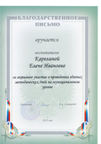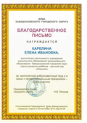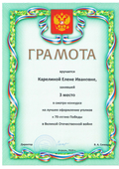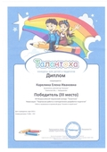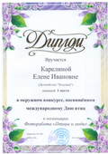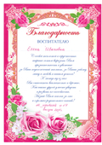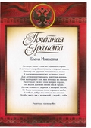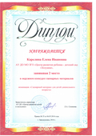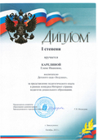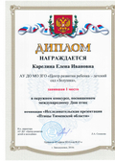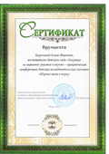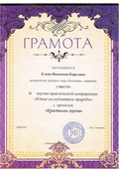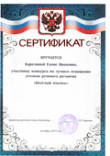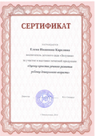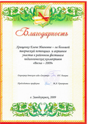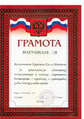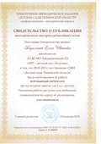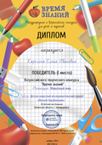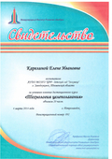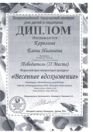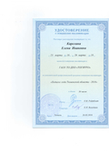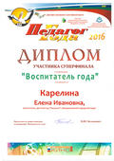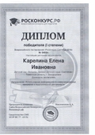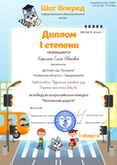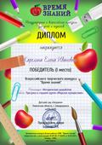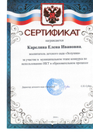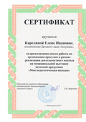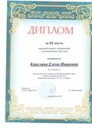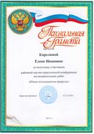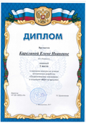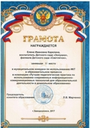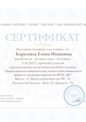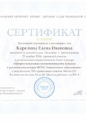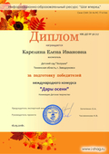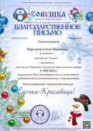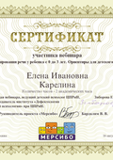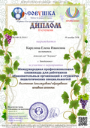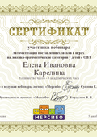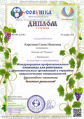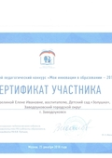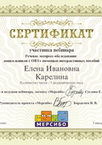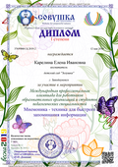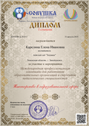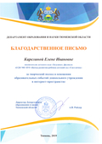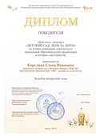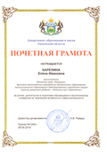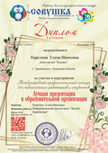

Мои альбомы

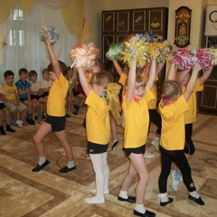
Спорт и здоровье

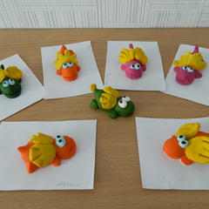
Детское творчество - кладезь положительных эмоций!

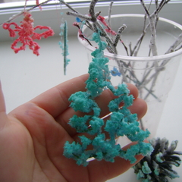
Радость новых открытий в экспериментальной деятельности

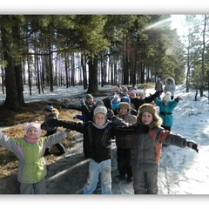
Развитие познавательного интереса на экскурсиях и прогулках

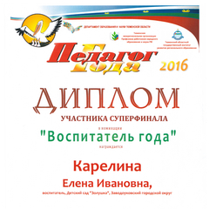
Областной конкурс профессионального мастерства "Педагог года Тюменской области - 2016"

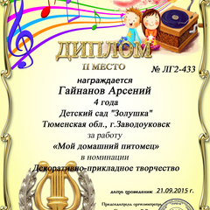
Достижения воспитанников

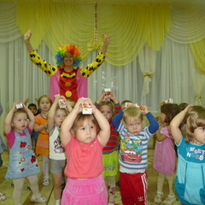
Праздники и развлечения - источники ярких впечатлений, эмоционального подъёма и радостного настроения

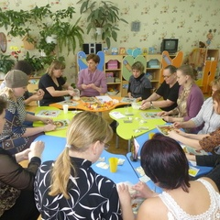
Когда вместе - интересно! Родители - лучшие друзья и помощники

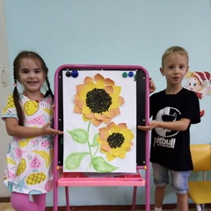
Фотоотчёт о детско-взрослом исследовательском проекте "Чудесные превращения семечки"

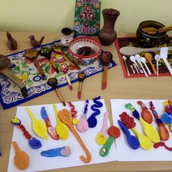
Мини-музей "История ложки".

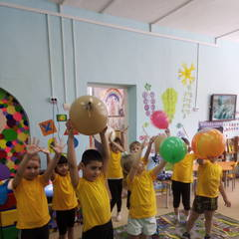
Фотоотчёт развлечение в подготовительной группе "Шарики - смешарики"

Создать ал

